МИНОБРНАУКИ РОССИИ
Санкт-Петербургский государственный
электротехнический университет
«ЛЭТИ» им. В.И. Ульянова (Ленина)
Кафедра МО ЭВМ

отчет
по лабораторной работе №3
по дисциплине «АЛГОРИТМЫ И СТРУКТУРЫ ДАННЫХ»
Тема: Стеки и очереди

Студент гр. 8383 |  | Ларин А.
Преподаватель

Санкт-Петербург
2019
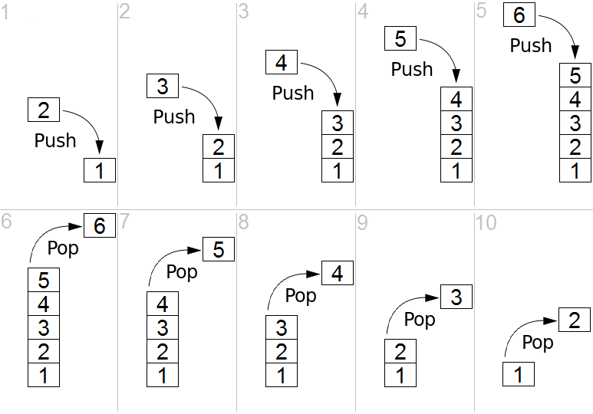
Цель работы.
Изучить принцип работы таких структур данных, как стэк и очередь. Научится реализовывать их на базе вектора и динамический на указателях. Научится использовать для их обработки рекурсивные функции и решить с их помощью практическую задачу.

Основные теоретические положения.
Стек - это структура данных, в которой хранятся элементы в виде последовательности, организованной по принципу LIFO (Last In — First Out). Такую структуру данных можно сравнить со стопкой тарелок или магазином автомата. Стек не предполагает прямого доступа к элементам и список основных операций ограничивается операциями помещения элемента в стек и извлечения элемента из стека. Их принято называть PUSH и POP соответственно. Также, обычно есть возможность посмотреть на верхний элемент стека не извлекая его (TOP) и несколько других функций, таких как проверка на пустоту стека и некоторые другие.
Пример добавления и удаления элементов из непустого стека (содержащего единицу)

Очередь﻿
﻿Очередь - эта структура данных, в которой хранятся элементы в виде последовательности, организованной по принципу FIFO (First In — First Out). Эта структура данных более естественна - например, очередь в магазине. Также как и стек, очередь не предполагает прямого доступа к элементам, а основные операции: добавление ENQ (enqueue) и извлечение DEQ(dequeue). Также обычно есть функции получения первого элемента без его извлечения, определения размера очереди, проверки на пустоту и некоторые другие.
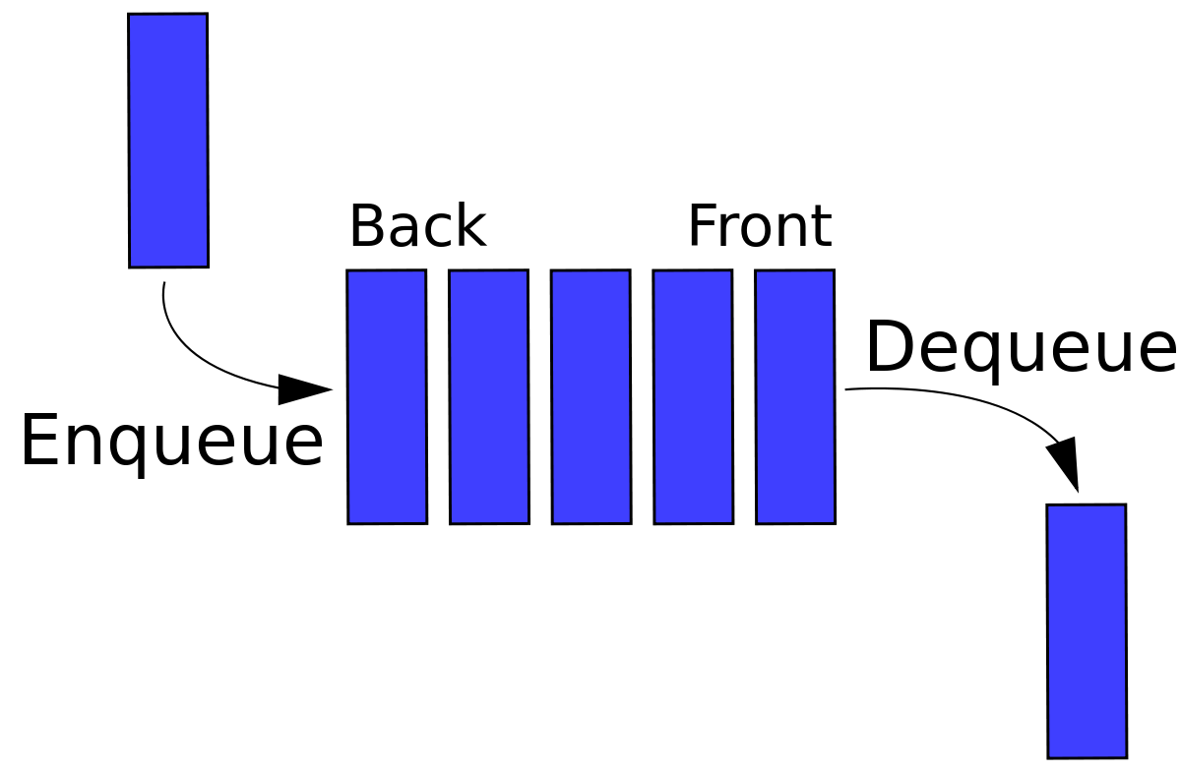
Рассмотрим способы реализации таких структур данных как стек и очередь. Фактически, обе структуры данных можно представлять в памяти либо в виде однонаправленного списка, либо в виде массива.
Представление в виде списка
При такой организации хранения элементов, операции добавления элемента в стек и операции удаления элемента из стека эквивалентны операциям над списком: добавление в голову и удаление из головы соответственно. Таким образом, каждый элемент имеет указатель на следующий, лежащий "ниже" него в стеке.

В случае очереди, добавление элемента эквивалентно вставке элемента в конец списка, а извлечение - удаление элемента из головы списка. Если вместе с указателем на голову списка хранить указатель на его последний элемент, операция вставки перестает быть затратной (ввиду отсутствия необходимости проходить список до конца каждый раз). Таким образом, каждый элемент имеет указатель на следующий в порядке очереди элемент.

Представление в виде массива
Стек можно легко реализовать на основе массива. Для этого достаточно хранить индекс "верхнего" элемента в стеке. Операция добавления сопровождается инкрементом этого индекса и записью в соответствующую ячейку нового значения. Операция извлечения сопровождается декрементом этого индекса. Дополнительно, может потребоваться реализовать возможность увеличения и уменьшения размера массива

Реализовать на основе массива очередь немного сложнее. В отличие от стека, потребуется хранить два индекса - индекс первого элемента и индекс последнего. Вставка сопровождается инкрементом индекса последнего элемента и записью нового значения, а извлечение инкрементом индекса первого. В случае равенства индексов - очередь пуста. Проблема возникает в том случае, когда индекс последнего подбирается к границе массива, при этом начало массива уже не используется. Эту проблему можно решить, начав циклически использовать ячейки (в этой ситуации индекс последнего элемента может быть меньше индекса первого)

Задание
Вариант 5-в
Правильная скобочная конструкция с тремя видами скобок определяется как
< текст > ::= < пусто > | < элемент > < текст >
< элемент > ::= < символ > | ( < текст > ) | [ < текст > ] | { < текст > }
где < символ > − любой символ, кроме ( , ) , [ , ] , { , }. Проверить, является ли текст, содержащийся в заданном файле F, правильной скобочной конструкцией; если нет, то указать номер ошибочной позиции.

Реализация
В основной функции main последовательно происходит:
Вызов функций parseArgs, которая обрабатывает аргумента командной строки;
Затем, если требуется, открытие файлов на вход и выход;
Вызов функции input для считывания данных из потока ввода (либо автоматический сгенерированных функцией ) в строку.

Строка передается в рекурсивную функцию processStr, которая выполняет е рекурсивную обработку(проверку) с использованием стака

Описание основной рекурсивной функции

char processStr(string str,int &i,int reclvl=0);

Функция принимает строку для проверки str, ссылку-индекс i для обратной связи и глубину рекурсии reclvl для форматного вывода.

Тело функции представляет из себя цикл, проходящий по текущему уровню скобочной записи.
Перед циком задается стек для хранения скобок. Его пустота свидетельствует о сбалансированности скобочной записи
Внутри цикла в первую очередь происходит всех символов-не скобок и проверка, не был ли достигнут конец строки.
Если был — возвращается 0, как знак, что последовательность корректна.
В противном случае функция возвращает верхушку стака — несбалансированную скобку. Индекс содержит индект в строке, на котором произошел сбой.
Далее идет проверка текущекго символа(скобки, ибо все не скобки промотаны)
Если встречена открывающаяся скобка- она кладется в стек и происходит рекурсивный вызов функции с данной позиции для обработки подстроки заключенной в скобки. Функция продолжает работать с позиции окончания предудущей т. е. с закрывающейся скобки

Если встречена закрывающаяся скобка то идет проверка верхней скобки стака.
Если закрытая скобка соответствует предудущей открытой, то открытая убирается из стака как сбалансированная.
Если закрытая скобка не соответствует последней открытой то функция возвращает верхнюю скобку в стаке(и сохраняет индекс в i), предпологая что данная скобка является ошибкой(происходит цепное выныривание из рекурсии до вызвавшей изначальной функции), либо соответствует скобочной записи на уровень выше.
Цикл замыкается, идет проверка остальных скобок на данной глубине.

Результат выводится в консоль и, опционально, в файл.

Программа поддерживает настройку при помощи параметров из командной строки. Получить информацию от них можно аргументом «-h»
Они следуюшие:
-h help
-A Автоматическое считывание данных строка за строкой для автоматизированной проверки
-r Дает выбор перезапустить программу после исполнения.
-i [file] Ввод из файла file, вместо стандартного потока stdin («in» по умолчанию)
-o [file] Вывод в файл file помимо стандартного потока stdout («out по умолчанию»)

Тесты.
1.
Input:
(qwe)
Inter results:
(
<-
)
Result:
Correct!
2.
Input:
{asd}
Inter results:
{
<-
}
Result:
Correct!
3.
Input:
{qwe[asd]zxc(tyu)zxc}
Inter results:
{
[
<-
]
(
<-
)
<-
}
Result:
Correct!
4.
Input:
(ad[]dwmk{dq[dqw]ffwq}zz)
Inter results:
(
[
<-
]
{
[
<-
]
<-
}
<-
)
Result:
Correct!
5.
Input:

Inter results:
Result:
Correct!
6.
Input:
)Booooo(!)
Inter results:
<-
Result:
) <<ERROR HERE!
Unexpected ')'
7.
Input:
{What's this!---->[a]}(
Inter results:
{
[
<-
]
<-
}
(
Result:
Bracket '(' left unclosed
8.
Input:
[This ([is] {not}) {bracket] youre} (looking for)
Inter results:
[
(
[
<-
]
{
<-
}
<-
)
{
<-
<-
Result:
[This ([is] {not}) {bracket] <<ERROR HERE!
Expected '{' while got ']'

Выводы.
В результате работы была написана полностью рабочая программа решающая поставленную задачу при использовании изученных теоретических материалов. Программа было протестирована, результаты тестов удовлетворительны.
Приложение(листинг программы)
Векторная реализация стака
st_interf2.h
#include<iostream>

//Memory is allocated for BLOCK elements at once
#define BLOCK 16

namespace st_modul2 {

//-------------------------------------
template <class Elem>
class Stack {
private:
Elem* vec;
//std::vector<Elem>* vec;

int topOfStack;
//size_t alloc_mem;
//node *topOfStack;

public:
Stack() {
vec=0;

topOfStack=-1;
}//;
// -------------------------------------
bool isEmpty(void)//
{
return (topOfStack<0);
}
//-------------------------------------
Elem top(void) //Returns top element
{// PreCondition: not null
if (this->isEmpty()) {
std::cerr << "Error: top(Empty) \n";
exit(1);
}
else return vec[topOfStack];
}

Elem ttop(void) //TERMINAL TOP. Reterns top element destroying stack right after(for usage like: return stack.ttop();)
{// PreCondition: not null
if (this->isEmpty()) {
std::cerr << "Error: ttop(Empty) \n";
exit(1);
}
else {auto ret = vec[topOfStack]; destroy(); return ret;}
}

//-------------------------------------
void pop(void)//Removes top element
{// PreCondition: not null
if (this->isEmpty()) {
std::cerr << "Error: pop(Empty) \n";
exit(1);
}
else {
if(topOfStack%BLOCK==0)vec=(Elem*)realloc(vec,sizeof(Elem)*topOfStack);
topOfStack--;
}
}

//-------------------------------------
Elem pop2(void)//Removes top element and returns it.
{// PreCondition: not null
if (this->isEmpty()) {
std::cerr << "Error: pop2(Empty) \n";
exit(1);
}
else {
Elem r = this->top();
this->pop();
return r;
}
}

//-------------------------------------
void push(const Elem &x)//Push element on top
{
topOfStack++;
if(topOfStack%BLOCK==0)
vec=(Elem*) realloc(vec,sizeof(Elem)*(topOfStack+BLOCK));
if(!vec){
std::cerr << "Can not allocate more memory!\n";
exit(1);
} else{
vec[topOfStack]=x;
}
}

//-------------------------------------
void destroy(void)//Suicide
{
topOfStack=0;
if(vec)
{
delete vec;
vec=0;
}
//delete this;
}
};
}

Основной код
main2.cpp
#include <iostream>
#include <fstream>
#include <cstdlib>
#include <vector>
#include <sstream>

#include "st_interf2.h"

#define DEFAULT_IFILE_NAME "in"
#define DEFAULT_OFILE_NAME "out"

#define BUF_SIZE 1024

//#define printStr(str) cout<<(str)

using namespace std;

istream *inFile = NULL;
bool readFromFile= false;
ostream *outFile = NULL;
bool printToFile= false;
bool repeat= false;
bool awto = false;
int awtoLim = 0;

void help(){

cout<<"-h\t\thelp\n";
cout<<"-A\t\tAuto reading input line by line\n";
cout<<"-r\t\tchose to repeat input after compliton. Incompatable with \"-i\"!\n";
cout<<"-i [file]\t input from file (\""<<DEFAULT_IFILE_NAME<<"\" by default)\n";
cout<<"-o [file]\t output to file (\""<<DEFAULT_OFILE_NAME<<"\" by default)\n";

}

void setIFile(istream* istr){
//cin.rdbuf()
//cin.rdbuf((*istr).rdbuf());
inFile=istr;
}

void setOFile(ostream* ostr){
//cout.rdbuf((*ostr).rdbuf());
outFile=ostr;
}

int parseArgs(int argc, char** argv, string &iFileName, string &oFileName); //Parses arguments. Returns 1 if program is to be closed
char bracketPair(char b);
char processStr(string str,int &i,int reclvl=0);
void printStr(string str);
int input(string &inp);
using namespace st_modul2;

int main (int argc, char** argv ) {

///Variables
string iFileName;
string oFileName;

///Parce argsuments
if(parseArgs(argc,argv,iFileName,oFileName))exit(0);

ofstream oFile;
ifstream iFile;

///File management
if (printToFile){
oFile.open(oFileName,ios::out);
if(!oFile){
printStr("Cannot open file: "+oFileName+"\n");
exit(1);
}
setOFile(&oFile);
}
if (readFromFile) {
iFile.open(iFileName);
if (!iFile) {
printStr("Cannot open file: " + iFileName + "\n");
exit(1);
}
setIFile(&iFile);
}

while(repeat || awto) {///Main inpit-process-output-out cycle

///Input

string str;
printStr("\n");
if(!awto)printStr("Enter string:\n");

if(input(str)){
if(awto)return 0;
else {printStr("Input failt!");return 0;}
}

printStr("Input: \n" + str + "\n");

///Processing with inter-results output

printStr("Inter results:\n");
int i = 0;
char c = processStr(str, i);

printStr("Result:\n");
if (c == 0) {
printStr("Correct!\n");
} else if (c == 1) {
printStr(str.substr(0, i + 1) + " <<ERROR HERE!" + "\n");
string o = "";
o += str[i];
printStr("Unexpected '" + o + "'\n");
} else {
if (i == str.length()){
string o = "";
o += c;
printStr("Bracket '"+o+"' left unclosed\n");
}
else {
printStr(str.substr(0, i + 1) + " <<ERROR HERE!" + "\n");
string o = "";
o += bracketPair(c);
string q = "";
q += str[i];
printStr("Expected '" + o + "' while got '" + q + "'");
}
}

if(repeat){
printStr("\nRepeat? [1-Yes|0-No]\n");
cin.clear();
int t;
cin >> t;
repeat = t;
if (repeat)printStr("\n");
else printStr("Good bye!\n");
}
}

return (0);
}

int parseArgs(int argc, char** argv, string &iFileName, string &oFileName){
//Run through all arguments looking for matches. Wrong keys are ignored. Wrong values leads to an undefined behaviour.

int i=1;

while(i<argc){
if(!((string)argv[i]).compare("-h")){
help();
return 1;
} else if(!((string)argv[i]).compare("-i")){
readFromFile=true;
if(i!=argc-1 && argv[i+1][0]!='-'){
iFileName=(string)argv[i+1];
i++;
} else iFileName = DEFAULT_IFILE_NAME;
i++;
} else if(!((string)argv[i]).compare("-o")){
printToFile=true;
if(i!=argc-1 && argv[i+1][0]!='-'){
oFileName=(string)argv[i+1];
i++;
} else oFileName = DEFAULT_OFILE_NAME;
i++;
} else if(!((string)argv[i]).compare("-r")){
repeat=true;
i++;
}
else if(!((string)argv[i]).compare("-A")){
awto=true;
if(i!=argc-1 && argv[i+1][0]!='-'){
awtoLim=atoi(argv[i+1]);
i++;
} else awtoLim = 1;
i++;
} else i++;
}
/*
if(awto && (readFromFile||repeat)){
printStr("Warning! -A is incompatable with -r and -i. These are ignored!\n");
readFromFile=repeat=false;
}*/
/*
if((readFromFile||printToFile)&&repeat){
repeat=false;
printStr("Warning! -i and -o are incompatable with -r. -r is ignored!\n");
}
*/

return 0;
}

int isOpenBracket(char b){
return b=='('||b=='['||b=='{';
}

int isCloseBracket(char b){
return b==')'||b==']'||b=='}';
}

char bracketPair(char b){
switch (b){
case '(':{
return ')';
}
case ')':{
return '(';
}
case '[':{
return ']';
}
case ']':{
return '[';
}
case '{':{
return '}';
}
case '}':{
return '{';
}
}
}

char processStr(string str,int &i, int reclvl){

int len=str.length();///Needed meny times

Stack<char> s;///Stack to work with

while(1){///Main cycle within one recursion level
//int i = st;
while(i<len && !isOpenBracket(str[i]) && !isCloseBracket(str[i]))i++;///Skip all none-brackets
if(i==len){///If the string is done...
if(s.isEmpty())return 0;///...and stack is empty - oll is korrect!
else return s.ttop();///...and stack is not empty - it has on top unclosed bracket

}

if(isOpenBracket(str[i])){///As we met open bracket...
for (int j = 0; j < reclvl; ++j)printStr("\t");
string p="";p+=str[i];///ECHO OPEN BRACKET
printStr(p);
printStr("\n");

s.push(str[i]);
i++;
char c = processStr(str,i,reclvl+1);///
if(c!=1&&c!=0)return bracketPair(c);///...we dive into next lvl recursion
} else if(isCloseBracket(str[i])){///As we met close bracket...

if(!s.isEmpty()&&s.top()==bracketPair(str[i])){///... korrekt bracket...

for (int j = 0; j < reclvl; ++j)printStr("\t");
string p="";p+=str[i];///ECHO CLOSE BRACKET
printStr(p);
printStr("\n");

i++;
s.pop();///...open and close brackets are inter-annihilated

//if(s.isEmpty())return 0;
} else{///... wrong bracket or none oppened...

for (int j = 0; j < reclvl; ++j)printStr("\t");
//string p="";p+=str[i];
printStr("<-");///ECHO CLOSE BRACKET
printStr("\n");

if(s.isEmpty()){return 1;}///...none oppened so far - retur deff err code
else if(s.top()!=bracketPair(str[i])){///Met wrong close bracket
return s.ttop();///Return bracket we expected to be closed; str[i] is what we actually got. INNER RETURN
}

}
}
}
}

void printStr(string str){
cout<<str;
if(printToFile&&outFile&&(*outFile))(*outFile)<<str;
}

int input(string &inp){
#define INS ( readFromFile?(*inFile):cin )
if(INS.eof())return 1;
char *c=new char[BUF_SIZE];
if(!c)return 1;
INS.getline(c,BUF_SIZE-1,'\n');
//INS.get();
if(INS.fail()&&!INS.eof())
return 1;
inp=c;
return 0;
}

